Ведение электронных трудовых книжек.

Формирование данных для ЕФС-1 (Подраздел 1.1 Раздела 1).

Оглавление

Введение 1

1. Общие сведения 1

2. Необходимые настройки и справочники 2

Статус зарегистрированного лица (Статус ЗЛ) 4

Настройки в справочнике подразделений 4

Ведение приказов 4

3. Ведение перечня сведений о трудовой деятельности 6

Отмена мероприятия. 7

4. Формирование и выгрузка формы СЗВ-ТД 8

5. Формирование и выгрузка формы СТД-Р 8

# Введение

В документе даны рекомендации по использованию доработок, связанных с ведением электронных трудовых книжек (ЭТК). А также даны рекомендации по выгрузке отчетных документов ЕФС-1: **Подраздел 1.1** **Раздела 1:** Сведения о трудовой деятельности (СЗВ-ТД).

# Общие сведения

С 01.01.2020 года законом № 439-ФЗ от 16.12.2019 в ТК РФ было введено понятие «сведения о трудовой деятельности» (ст. 66.1), а также определены обязанности работодателей по ведению таких сведений и порядок отчетности.

Обязанности работодателя:

1. Ведение сведений о трудовой деятельности работника у данного работодателя. Сведения включают данные о кадровых мероприятиях, реквизитах документов-оснований, а также реквизиты заявления о продолжении ведения трудовой книжки или заявления о предоставлении сведений о трудовой деятельности**. Виды кадровых мероприятий** перечислены в табл. 2.1.

Таблица 1.: виды кадровых мероприятий

|  |  |  |
| --- | --- | --- |
| Код | Наименование мероприятия | Полное наименование вида мероприятий |
| 1 | ПРИЕМ | Прием на работу (службу) |
| 2 | ПЕРЕВОД | Перевод на другую работу |
| 3 | ПЕРЕИМЕНОВАНИЕ | Изменение наименования работодателя |
| 4 | УСТАНОВЛЕНИЕ (ПРИСВОЕНИЕ) | Установление (присвоение) работнику второй и последующей профессии, специальности или иной квалификации заполняется с указанием разрядов, классов или иных категорий этих профессий, специальностей или уровней квалификации (класс, категория, классный чин) |
| 5 | УВОЛЬНЕНИЕ | Увольнение с работы |
| 6 | ЗАПРЕТ ЗАНИМАТЬ ДОЛЖНОСТЬ (ВИД ДЕЯТЕЛЬНОСТИ) | Лишение права в соответствии с приговором суда занимать определенные должности или заниматься определенной деятельностью |
| 7 | ПРИОСТАНОВЛЕНИЕ | Приостановление действия заключенного трудового договора, при котором за работником сохраняется рабочее место, в соответствии со статьей 351 Трудового кодекса Российской Федерации') |
| 8 | ВОЗОБНОВЛЕНИЕ | Возобновление действия ранее заключенного трудового договора, при котором за работником сохранялось рабочее место, в соответствии со статьей 351 Трудового кодекса Российской Федерации |
| 9 | НАЧАЛО ДОГОВОРА ГПХ | Начало периода работы по договору гражданско-правового характера о выполнении работ (оказании услуг) |
| 10 | ОКОНЧАНИЕ ДОГОВОРА ГПХ | Окончание периода работы по договору гражданско-правового характера о выполнении работ (оказании услуг) |

2. Ежемесячное предоставление в ПФР сведений о трудовой деятельности работников за отчетный месяц по форме СЗВ-ТД. Форма и формат утверждены Постановлением Правления ПФР № 730п от 25.12.2019. С 2021 года, в случае приема или увольнения, сведения о таком мероприятии предоставляются не позднее следующего рабочего дня.

Начиная с 2023 года сведения о трудовой деятельности СЗВ-ТД сдаются в составе отчета **ЕФС-1** как **Подраздел 1.1 Раздела 1**. По аналогии с СЗВ-ТД этот отчет сдается в ситуациях, связанных с кадровыми событиями.

Новые правила заполнения **ЕФС-1** содержатся в Приказе СФР от 17.11.2023 № 2281 «Об утверждении единой формы “Сведения для ведения индивидуального (персонифицированного) учета и сведения о начисленных страховых взносах на обязательное социальное страхование от несчастных случаев на производстве и профессиональных заболеваний (ЕФС-1)” и порядка ее заполнения».

3. В случае предоставления сведений от ТД работника впервые, предоставить также сведения последнем кадровом мероприятии работника по состоянию на 01.01.2020. Если сведения о ТД работника не подаются в течение 2020 года, то предоставить сведения по состоянию на 01.01.2020 до 15.02.2021.

*4. Письменное уведомление работников до 30.06.2020 о необходимости принятия решения о продолжении ведения трудовой книжки или о ведении сведений в электронном виде.*

*5. До конца 2020 года принять у работников заявления. В случае продолжения ведения ТК, работодатель ведет сведения о ТД работника параллельно с ведением ТК. В случае решения о ведении сведений о ТД в электронном виде, а также при получении заявления о предоставлении сведений о ТД, ТК выдается работнику на руки, в ТК делается пометка о предоставлении сведений в эл. виде.*

*6. При увольнении работника или при получении заявления о предоставлении сведений о ТД, работодатель выдает работнику сведения о ТД у данного работодателя по форме СЗВ-ТД в печатной форме, заверенной подписью/печатью, или в электронном форме, заверенной ЭЦП (при наличии).*

В системе КОМПАС вводятся следующие понятия:

**Вид кадрового мероприятия:** признак, определяющий отношение документа (приказа) или типа документа к определенному виду кадрового мероприятия с точки зрения ЭТК.

**Перечень сведений о трудовой деятельности** (далее, **Перечень**): перечень сведений о кадровых мероприятиях работников, хранимый в системе. Является источником данных для различных отчетных форм.

**Реестр документов СЗВ-ТД:** реестр отчетных форм СЗВ-ТД, сформированных для ПФР.

**Реестр документов СТД-Р:** реестр отчетных форм СТД-Р, сформированных для ПФР.

# Необходимые настройки и справочники

Для ведения ЭТК требуется настроить или заполнить следующие справочники.

1. **В справочнике типов документов** заполнить колонку **Вид кадрового мероприятия** значениями, соответствующими типам приказов (см. Рис. 1).

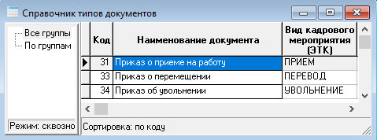

Рис. : виды мероприятий в справочнике типов документов.

Приказы о переводе могут использоваться как для других видов мероприятий (переименование организации, установление квалификации), так и мероприятий, не требующих отражения в ЭТК (временные переводы, внутреннее совмещение). Если «лишних» приказов такого типа много, то вид мероприятия в справочнике типов документов можно не указывать, а указывать его непосредственно в документе.

1. В **справочнике статей ТК РФ** (доступен из приказа на увольнение) заполнить колонки **Номер статьи**, **Пункт статьи**, **Описание статьи** в приказе. В колонке **Номер статьи** указывается номер (и, возможно, часть) статьи ТК, соответствующей данному основанию увольнения. В колонке **Пункт статьи** указывается пункт статьи с необходимой подробностью: «1, подпункт 2, абзац 3», «3, подпункт б». Значение из **Описания статьи** используется в качестве текста причины увольнения в Перечне, причина должна соответствовать описанию основания увольнения в соответствующем пункте ТК.

Также, в справочнике статей ТК РФ (KZOT) для существующих строк нужно заполнить **Код причины увольнения (ЕФС-1)** по классификатору причин увольнения (см. рис. ниже). Для заполнения справочника причин увольнения предварительно нужно выполнить скрипт etk_efs_spr_2023.sql, который имеется в поставке.

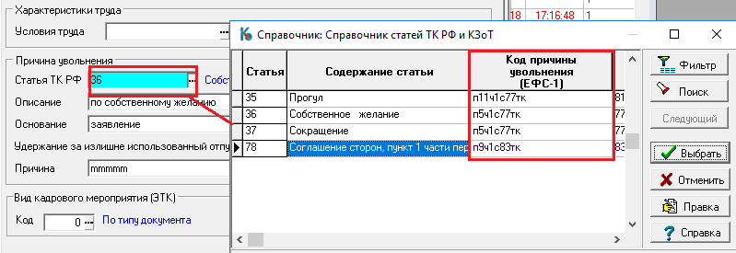

1. В **справочнике категорий персонала** заполнить колонку **Учет**. Для целей ведения ЭТК учитываются только категории со значениями в этой колонке 1, 3 или 5.
2. Чтобы при формировании **Перечня сведений о ТД**, к должности добавлялся тарифный класс, необходимо:

* **в справочнике должностей** для должности заполнить колонку **Обозначение тарифного класса для ЭТК**. Например, "разряда", "категории";
* в соответствующем приказе должно быть заполнено поле **Тарифный разряд (класс)** («подтягивается» из назначения работника).

1. Для учета заявления работника о выборе способа ведения сведений о трудовой деятельности (продолжение ведения ТК или предоставление сведений о ТД), нужно заполнить соответствующие реквизиты, либо, в Кадровой картотеке в ЭФ личной карточки (закладка **ЭТК**), либо, в ТФ Кадровой картотеки (см. рисунок ниже).

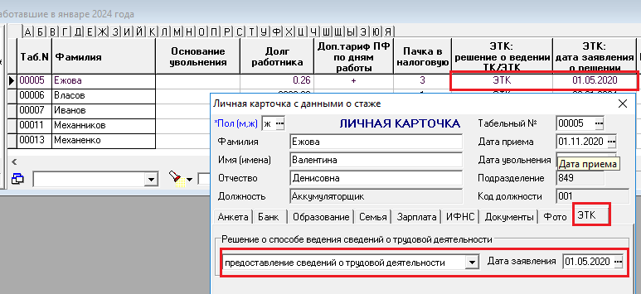

Сведения о выборе учитываются при заполнении форм СЗВ-ТД и СТД-Р.

1. В **Справочнике должностей** заполнить колонку **Код занятия по ОКЗ** выбором из справочника **Общероссийский классификатор занятий (ОКЗ) ОК 010-2014**, который можно добавить в систему с помощью скрипта rco_ok010_2020.sql. Колонка является обязательной к заполнению с 01.07.2021г.

## Статус зарегистрированного лица (Статус ЗЛ)

Для корректного формирования данных нужно проверить и настроить данные для ЗЛ об условиях пребывания в РФ и гражданстве:

* для граждан РФ, у которых в личной карточке задан код удостоверения личности, отличный от "21", указать код страны гражданства "643";
* для иностранных граждан - ВКС, временно-пребывающих на территории РФ, проверить наличие действующей пометки расчетчика с типом "КС";
* для иностранных граждан, проживающих или пребывающих в РФ, проверить наличие действующей пометки расчетчика с типом "СЗ" и соответствующим кодом;
* для иностранных граждан, получивших временное убежище или статус беженца, проверить наличие действующей пометки расчетчика с типом "СН" и кодом "5".

## Настройки в справочнике подразделений

Традиции заполнения трудовых книжек и наименования подразделений в разных организациях отличаются. Общее решение пока не сформировано.

Для одних предприятий требуется полное наименование структурного подразделения, начиная, от бригады, участка, цеха и заканчивая полным Наименованием предприятия. Для других, достаточно только наименования подразделения, в котором трудится работник. Очевидно, что участок, тем более бригада, в ЭТК требуются не всем и не всегда.

Для учета некоторых таких требований в системе Компас добавлены настройки.

В частности,

1. в справочник подразделений добавлена колонка **Наименование для ЭТК**, не пустое значение из которой используется в качестве наименования подразделения. Если колонка не заполнена, используется краткое наименование. Пример заполнения приведен на рисунке ниже;
2. в справочник подразделений добавлены колонки **Учитывать в ЭТК** и **Включать в развертку** для управления формированием наименования в режимах, которые устанавливаются на форме, которая вызывается по кнопке  в **Перечне сведений о трудовой деятельности**, см. Раздел 3.

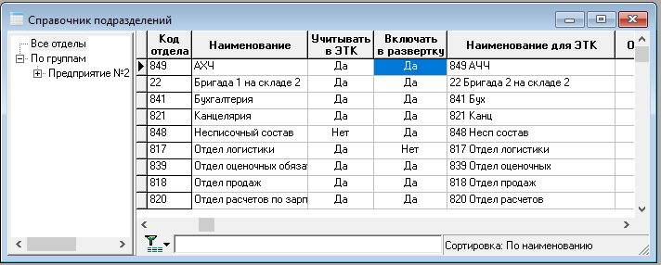

## Ведение приказов

Данные в **Перечень** попадают из кадровых документов. Для этого в тип документа должен быть настроен на соответствующий вид кадрового мероприятия (см. раздел 3) или вид мероприятия должен быть указан непосредственно в документе. Если документ не требуется отражать в ЭТК (а для типа настроен вид мероприятия), то в качестве кода мероприятия надо указать «-1» - **Не включать в ЭТК**. Обратите внимание, что для многострочного приказа действуют настройки из каждой строки приказа.

1. **В приказах о приеме**, отражаемых в ЭТК, должны быть заполнены категория персонала, должность и подразделение. В качестве даты мероприятия используется дата зачисления на работу. Вид мероприятия может быть указан на закладке **Доп. характеристики**.

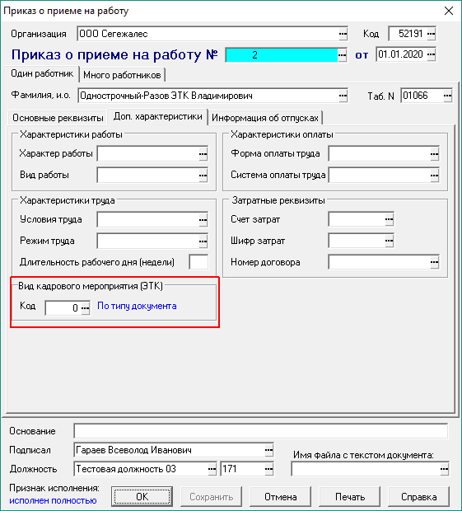

1. **В приказе о переводе** должны быть указаны такие же реквизиты, как и в приказе о приеме. Дополнительно, на закладке **Основание** можно заполнить поле **Мотив перевода** (COMM2), текст из которого будет использован для реквизита **Сведения** в ЭТК.

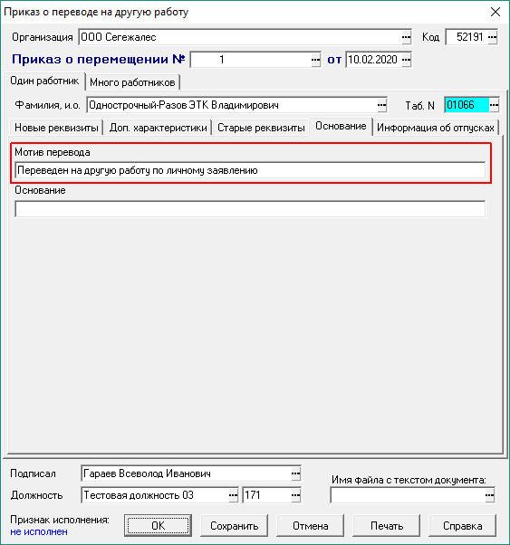

1. **В приказе на увольнение** следует обратить внимание на заполнение раздела **Причина увольнения** на закладке **Доп. характеристики**. Если в поле **Статья ТК РФ** указан код из справочника статей ТК, то типом основания увольнения считается ТК РФ: в ЭТК будут использованы данные из колонок **Номер статьи**, **Пункт статьи** и **Описание статьи в приказе** в качестве формулировки причины увольнения.

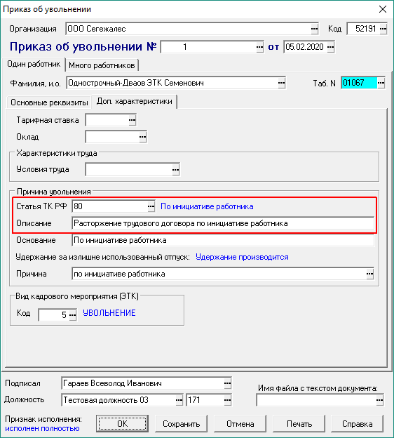

**ОБРАТИТЕ ВНИМАНИЕ:** учет мероприятий по **договорам ГПХ** ведется в рамках стандартных приказов о приеме и увольнении - достаточно указать соответствующий **код вида мероприятия** для ЭТК. При этом, если в приказе с кодом мероприятия "**9**" указана дата окончания, то эта дата окончания будет учитываться в рамках мероприятия с кодом "**10**". Все такие мероприятия считаются договором типа **ДГПХ** (выполнение работ, оказание услуг).

# Ведение перечня сведений о трудовой деятельности

Перечень сведений о трудовой деятельности доступен в пункте меню **Персонал** - **Сведения о трудовой деятельности (ЭТК)** - **Перечень сведений о трудовой деятельности**. Строка **Перечня** содержат табельный номер работника и сведения о кадровых мероприятиях. Каждая строка **Перечня** имеет уникальный идентификатор (UUID), который создается автоматически при добавлении новой строки и далее используется в электронной отчетности по ЭТК. ТФ **Перечня** представлена на рисунке ниже.

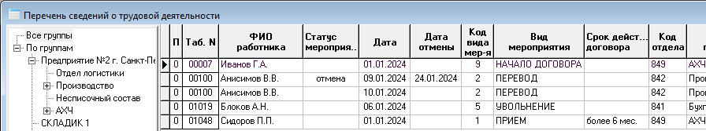

Заполнять **Перечен**ь можно вручную или автоматически. Автоматическое заполнение производится по кнопке **Заполнить перечень** на панели инструментов **Перечня**.

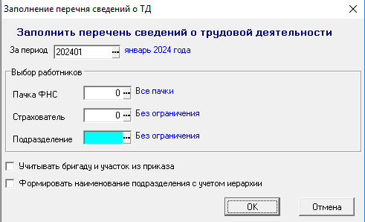

* Перечень может заполняться за определенный месяц – учитываются кадровые мероприятия в рамках указанного месяца, либо по состоянию на 01.01.2020 – в этом случае поле **За период** очищается и учитываются последние кадровые мероприятия работников на начало 2020 года.
* Ограничить сбор данных можно по пачке ФНС (учитываются только работники указанной пачки), по Страхователю (учитываются работники, в анкетах которых указан заданный код юр. лица (см. перечень анкет в модуле ЭИС)) и по ветке подразделений.
* Поле **Срок действия договора** заполняется на основании данных из приказов, для которых определен **Вид кадрового мероприятия** ПРИЕМ или ПЕРЕВОД.

Если в приказе стоит **Тип контракта** = **T** (временный), или **Тип контракта** не заполнен, но заполнен **Вид договора,** и при этом указан **Срок договора** как **срочный**, то срок действия договора будет вычисляться (больше или меньше 6 мес.) от дат начала и конца работы в приказе.

* После заполнения **Перечня** требуется проверить полученные данные. При необходимости, в неутвержденные строки **Перечня** можно внести изменения. Для перевода строки в статус «утверждена» и обратно заполняется колонка «П». Для массового изменения статуса можно использовать сочетание «Alt+F3», при нахождении курсора в колонке «П».
* По кнопке **Просмотр доку**м**ента** можно открыть экранную форму документа-основания строки **Перечня**.

## Отмена мероприятия.

Для отмены записи в **Перечне** нужно указать дату отмены мероприятия (дополнительно, можно указать статус мероприятия "отмена", см. на рисунке ниже). После этого:

1. при сборе данных **Перечня** эта запись не будет учитываться, т.е. если есть приказ об этом же мероприятии (с исправлениями), то новая запись будет добавлена;

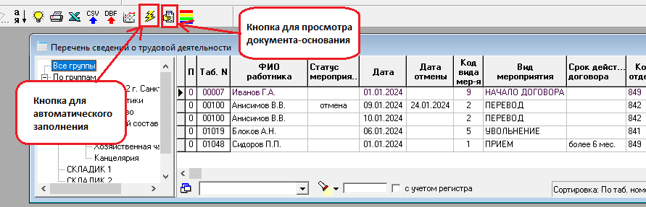

1. при сборе данных в Реестре **СЗВ-ТД** отменяющая запись будет добавлена в периоде, соответствующем дате отмены.

# Формирование и выгрузка формы СЗВ-ТД

Реестр документов СЗВ-ТД доступен в пункте меню **Персонал** - **Сведения о трудовой деятельности (ЭТК)** - **Отчеты в ПФР (форма СЗВ-ТД)**. Формирование и выгрузка документа СЗВ-ТД производится аналогично другим отчетным формам Компаса:

1. Добавьте запись в реестр документов, см. рисунок ниже.

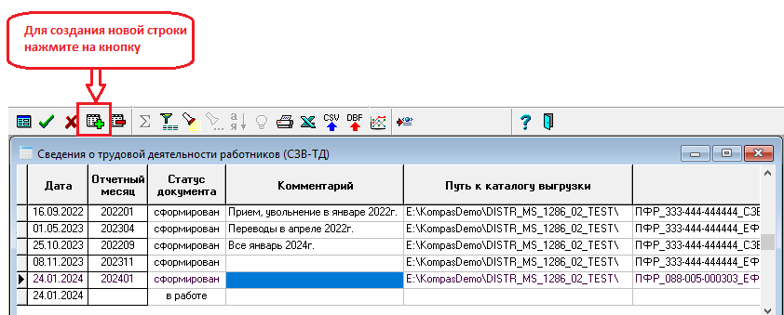

1. Для новой записи откройте экранную форму. В ЭФ некоторые реквизиты предприятия заполняются автоматически, проверьте и отредактируйте в случае необходимости. Введите отсутствующие реквизиты.
2. По кнопке **Заполнить** производится автоматическое заполнение документа данными из **Перечня** (см. раздел 3 данного документа) за отчетный месяц. Для работников, впервые упомянутых в СЗВ-ТД (отсутствующих в более ранних документах), дополнительно учитываются последние кадровые мероприятия из Перечня на начало 2020 года.
3. В случае необходимости укажите Признак работы в РКС / МКС, это надо сделать вручную путем выбора одного из двух возможных значений в колонке **Работа в районах КС/МКС** в нижней таблице **Сведения о трудовой деятельности работника** для каждой записи в перечне работников.
4. Сохраните документ и закройте ЭФ. Комплект документов по форме СЗВ-ТД сформирован.
5. Сформированный документ выгрузите в xml-формате по кнопке **Выгрузка в xml**. Предварительно укажите путь к каталогу выгрузки в соответствующей колонке.
6. В случае необходимости распечатайте полученный комплект форм СЗВ-ТД. Это можно сделать по кнопке **Печать** на панели инструментов в реестре форм СЗВ-ТД.

Если в 2020 году будут работники, не упомянутые ни в одном из документов СЗВ-ТД, то для них до 15.02.2021 потребуется сдать отдельный документ СЗВ-ТД без указания отчетного периода с данными по состоянию на начало 2020 года.

# Формирование и выгрузка формы СТД-Р

Реестр документов СТД-Р доступен в пункте меню **Персонал** - **Сведения о трудовой деятельности (ЭТК)** - **Форма для работника (СТД-Р)**. Формирование и выгрузка документа СТД-Р производится аналогично другим отчетным формам Компаса:

1. Добавьте запись в реестр документов, см. рисунок ниже.

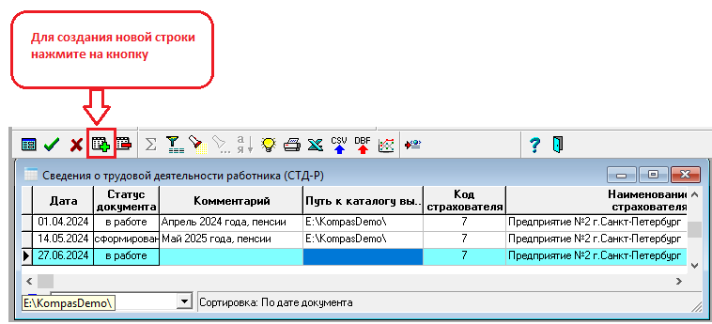

1. Для новой записи откройте экранную форму. В ЭФ некоторые реквизиты предприятия заполняются автоматически, проверьте и отредактируйте в случае необходимости. Введите отсутствующие реквизиты.
2. На закладке **Сведения о ТД** нужно вручную добавить сотрудников из Кадровой картотеки, для которых требуется сформировать формы СТД-Р.
3. Нажмите кнопку **Заполнить**. При этом для сотрудников, добавленных в п.3, будет произведен сбор данных на дату документа. Включаются все мероприятия работника с датой мероприятия, датой основания или датой отмены до даты документа.
4. Сохраните документ и закройте ЭФ. Комплект документов по форме СТД-Р сформирован
5. Сформированный комплект документов выгрузите в xml-формате по кнопке **Выгрузка в xml**. Предварительно укажите путь к каталогу выгрузки в соответствующей колонке.
6. В случае необходимости распечатайте полученный комплект форм СТД-Р. Это можно сделать по кнопке **Печать** на панели инструментов в реестре форм СТД-Р.